Tento týden začneme poslední velkou kapitolu8. ročníku – rovnice. Až je budeme umět řešit, tak se poté zaměříme na slovní úlohy řešené pomocí rovnic. Je důležité, abyste si od začátku osvojili dobře postup a procvičovali od těch nejjednodušších. Ke kontrole do 18.5.2020 mi pošlete vyřešené rovnice a nezapínejte na zkoušku – ta k rovnicím patří a příklady na sčítání/odčítání mnohočlenů. Podívejte se na výukové video o rovnicích– je to tam dobře vysvětleno.

Nové učivo do sešitu:
ROVNOST
- v aritmetice: 5+6 = 19-8
- v algebře x²-16 = (x-4)(x+4)
- v geometrii: $\left|∢ABC\right|$ = $\left|∢DEF\right|$
LINEÁRNÍ ROVNICE
Výukové video zde: (stačí se zatím podívat jen od začátku do stopáže 10:15)
https://www.youtube.com/watch?v=iL6awqCDvEU
UČEBNICE ALGEBRY: 88 - 95
ZAPAMATUJ SI
Rovnost dvou výrazů, z nichž aspoň jeden je výraz s proměnnou, se nazývá rovnice.
5x – 3 = 3x+7 0,25+$\frac{3}{4}$ = z - $\frac{1}{2}$

- proměnným v rovnici říkáme neznámé
- řešení rovnice nazýváme kořen rovnice

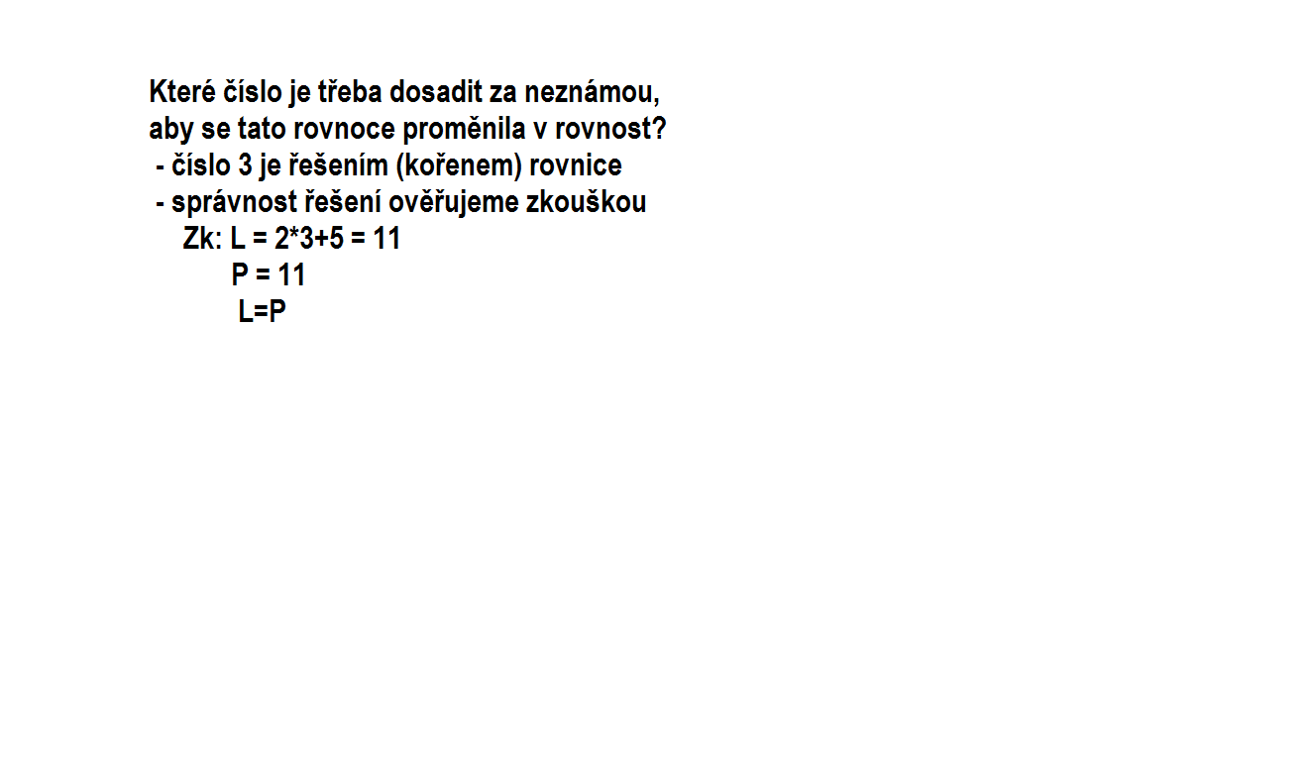

Ekvivalentní úpravy rovnic (jsou to takové úpravy rovnice, při které se množina řešení rovnice nezmění)
- vzájemná výměna obou stran rovnic
- přičtení (odečtení) k oběma stranám rovnice totéž číslo
- vynásobení (vydělení) obou stran stejným číslem různým od nuly
Ekvivalentní úprava psaná za čárou na pravé straně urychlí zápis.

Vysvětlení k příkladům máte zde:
https://youtu.be/t5btOxSwaqc

x + 9 = 13 x+ 9 = 13 /-9 Zk.: L = 4+9 = 13, P = 13
x + 9-9 = 13-9 x = 4 L=P
x = 4

3*y = 15 3*y = 15 /:3 Zk: L = 3*5 = 15, P = 15
3*y : 3 = 15:3 y = 5 L = P
y = 5

4x-8 = 20 /+8 Zk. L = 4*7-8 = 20, P = 20
4x = 28 /:4 L=P
x = 7

4 – 2x = 20 /-4 Zk. L = 4-2*(-8) = 20, P = 20
-2x = 16 /: (-2) L = P
x = -8

5x - 2 = 2x+3 /+2 Zk. L = 5 *5/3 – 2 = 25/3 – 6/3 = 19/3
5x = 2x +3 +2 /-2x P = 2* 5/3 + 3 = 10/3 + 3/3 = 19/3
5x – 2x = 5 L =P
3x = 5 /:3
x = 5/3

2x-6 = 4x+14 /+6 Zk.: L = 2* (-10) -6 = -20-6 = -26
2x = 4x + 20 /-4x P = 4* (-10) + 14 = -40+14 = -26
2x-4x = 20 L = P
-2x = 20 / : (-2)
x = -10

3x – 7 = 4x-16 /-4x Zk. L = 3*9 – 7 = 27-7 = 20
3x – 4x – 7 = -16 /+7 P = 4*9 – 16 = 36-16 = 20
-x = -16+7 L = P
-x = -9 /: (-1)
x = 9

8*(x+2) = 6*(x-2) Zk. L = 8*(-14+2) = 8* (-12) = -96
8x + 16 = 6x – 12 /-6x P = 6*(-14-2) = 6* (-16) = -96
2x + 16 = -12 /-16 L = P
2x = -28 /: 2
x = -14
Příklady, které mi pošlete ke kontrole (nezapomeňte na zkoušky):
3x + 6 = 21 6 + 4x = 22
-7 + 3x = 20 4 – 5x = 24
4x + 2 = 2x + 8 x-3 = 9 – 2x
-4 + 2x = x+7 2x – 9 = 3x-20
4x – 8 = 6x + 20 6*(x+4) = 2*(x-2)

Sečtěte/odečtěte mnohočleny:
5x – 4y + 25x – 12y =
-12x² – 9x + 13x² + 20x =
12xy + 13y + 5xy – 3y =
12,5z + 3,9z² + z³ + 8,2z + 4z² + z³ =
-100u + 23t – 254u – 48t =

